FIGURAS

Figura 1 – Localização da área de estudo

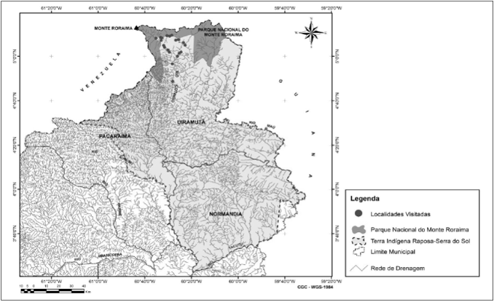Fonte: IBGE (2010c). Elaboração: Franzmiller Almeida Nascimento

Figura 2 - Etnomapa elaborado pelo povo indígena Ingarikó

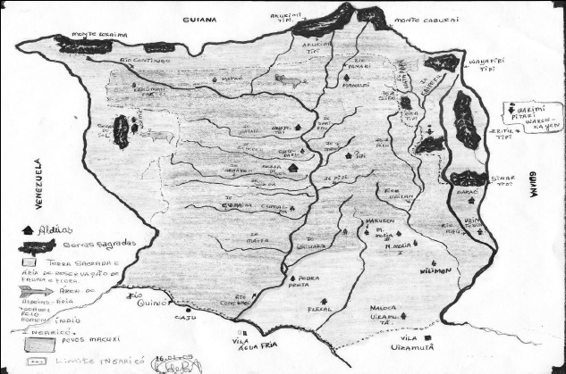Fonte: Brasil (2012b)